**产品文章修改**

**1、名称**：医械知识库

**2、url**

总列表：http://www.tecenet.com/chanpin/news.html

分类列表：http://www.tecenet.com/chanpin/news_list.html

分类列表翻页：http://www.tecenet.com/chanpin/news_list_1.html

文章页：http://www.tecenet.com/chanpin/news_1234567.html

**3、TKD**

**总列表**：T：医械知识库_天成医疗网

K：医械知识库,医疗器械知识大全,医疗器械知识库

D：天成医疗器械知识库，是全方位的医疗器械知识大全，值得信赖的医疗器械使用指南。

**分类列表：**T：分类名称_医械知识库_天成医疗网

K：分类名称, 分类名称知识大全

D：天成为您提供详尽的分类名称知识大全，为您列明分类名称的使用方法与注意事项等分类名称的知识。

**文章页：**T：文章名_天成医疗网

K：文章关键词

D：文章摘要

**4、面包屑**

设置分类名称时手动添加分类名称面包屑指向的url

分类列表：网站首页 > 产品中心 > 分类名称

文章页：网站首页 > 产品中心 > 分类名称 > 文章标题

**5、页面**

右侧：a.去掉"最新快讯"

b.增加“热门医械知识库”，推荐热门分类，可手动修改推荐的分类

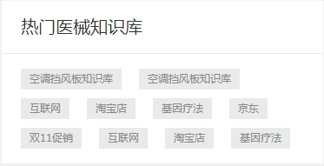

c.“一周新闻排名榜”改成“热门知识点”，删掉浏览量

